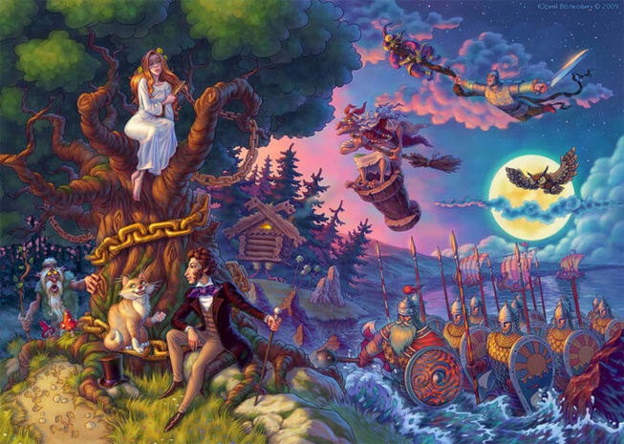 День

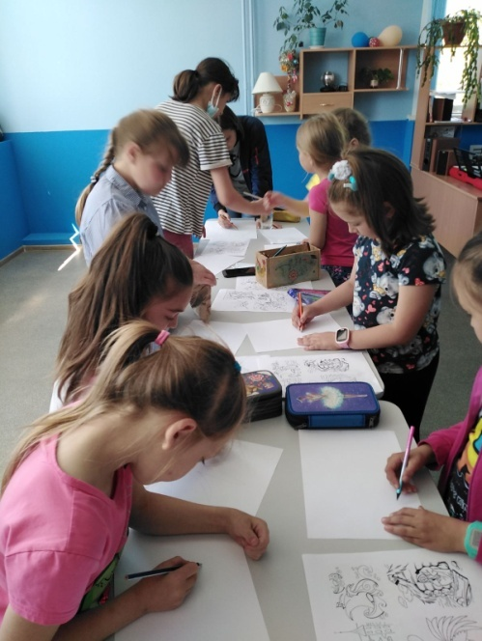 Сказочной страны

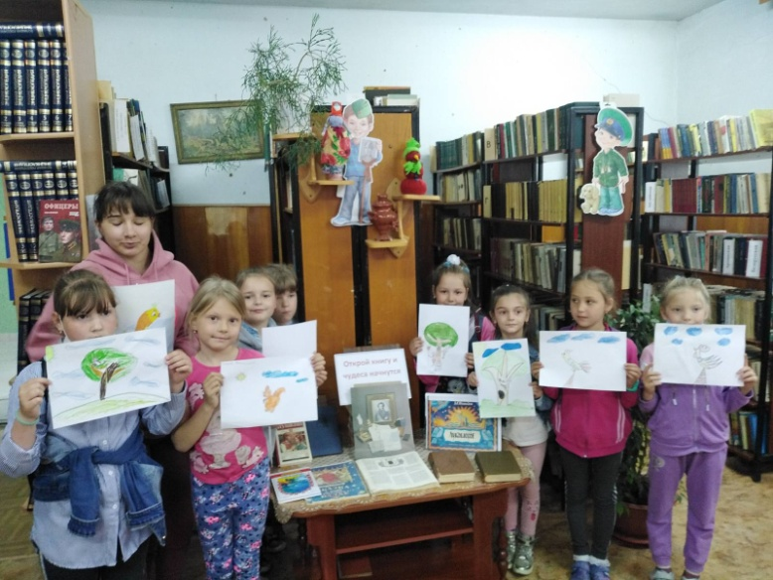

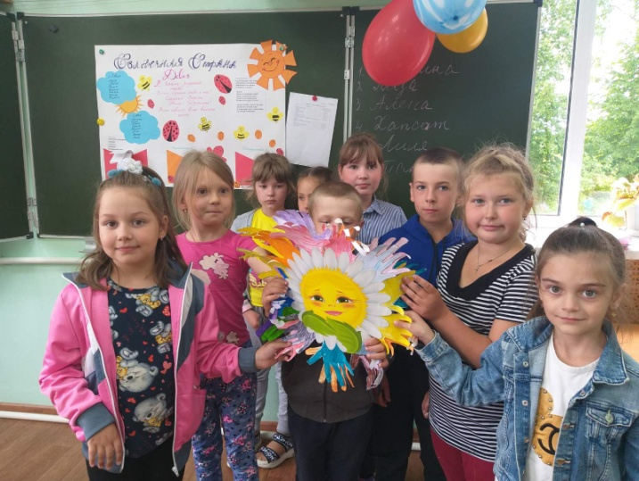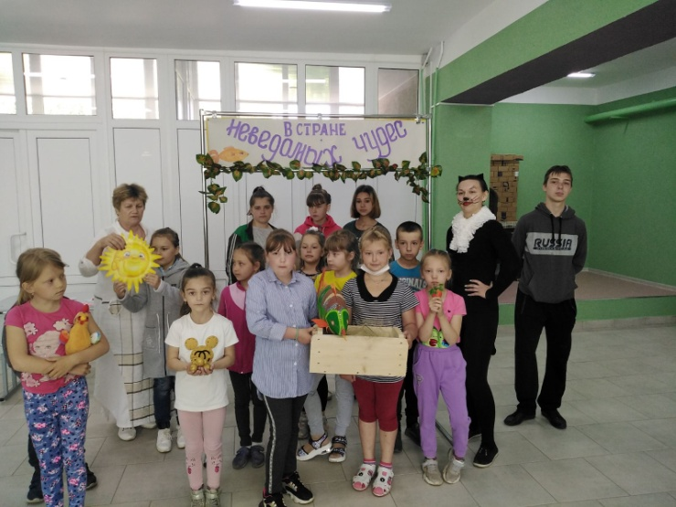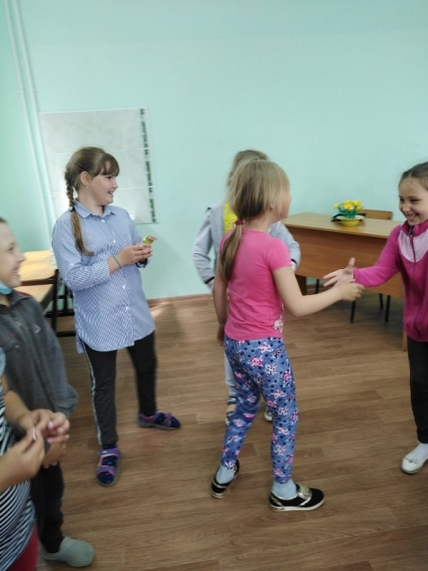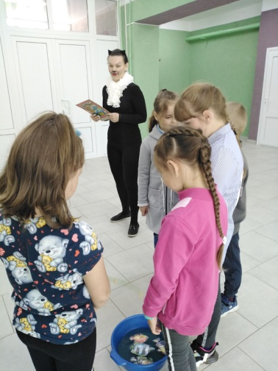

Сегодня был насыщенный день. Утро в лагере началось как обычно с зарядки под веселую музыку. Тема дня «Сказочная страна». Ребятам предстояло удивительное путешествие в страну сказок А. С. Пушкина. Сотрудники КДЦ «Афанасьевский» провели для ребят познавательную интерактивную викторину, в библиотеке нарисовали иллюстрации к сказкам, а затем в актовом зале посмотрели всеми любимую «Сказку о Царе Салтане».